Tři mušketýři: D‘Artagnan

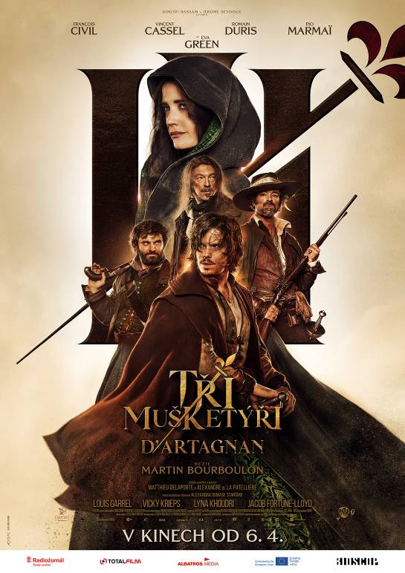
Jeden za všechny! Všichni za jednoho!

Romantický dobrodružný příběh plný lásky a intrik, vášně a zrady, přátelství i soubojů na život a na smrt, již téměř 200 let milují lidé na celém světě.

V království rozděleném náboženskými válkami a pod hrozbou anglické invaze hrstka mužů a žen zkříží meče a spojí svůj osud s osudem Francie…

Temperamentní mladý Gaskoněc d‘Artagnan, neohrožení a věrní královští mušketýři Athos, Porthos a Aramis, křehká Constance, ďábelsky prohnaný kardinál Richelieu či krásná a tajemná Milady de Winter jsou hlavními protagonisty nesmrtelného vyprávění o odvaze, lásce a cti.

Výpravné zpracování legendárního románu Alexandra Dumase přichází v napjatě očekávaném epickém velkofilmu. S rozpočtem více než 70 milionů eur jsou Tři mušketýři: D‘Artagnan / Milady nejdražším projektem v historii francouzské kinematografie.

Nové zpracování nesmrtelného dobrodružství disponuje působivým hvězdným hereckým obsazením: Eva Green (Casino Royale, Sirotčinec slečny Peregrinové pro podivné děti), Vincent Cassel (Jason Bourne, Asterix a Obelix, Černá labuť), Oliver Jackson-Cohen (Neviditelný), Vicky Krieps (Nit z přízraků), Louis Garrel (Nevinný), Romain Duris (Náš boj) a další.

K natáčení na prestižních místech jako jsou palác Louvre, pařížská Invalidovna, zámky Fontainebleau a Saint-Germain-en-Laye, pevnost Fort la Latte, Chantilly, citadela Saint-Malo či historické centrum města Troyes bylo zapotřebí 650 koní a 9 000 komparzistů.

Nejnovější francouzská filmová verze známého příběhu o d‘Artagnanovi se v českých kinech letos objeví ve dvou dílech. První část s podtitulem D‘Artagnan dorazí do kinosálů 6. dubna, druhá část s názvem Milady pak 13. prosince.

Premiéra: 6. 4. 2023
Originální název: Les trois mousquetaires: D‘Artagnan
Produkce: Francie, 2023
Formát: 2.39 : 1 Cinemascope, 2D
Jazyková verze, Zvuk: český dabing – zvuk 5.1 / originální znění s titulky – zvuk 5.1, 7.1
Žánr: akční / dobrodružný / historický
Stopáž: 121 minut
Přístupnost: nevhodný do 12 let
Režie: Martin Bourboulon
Kamera: Nicolas Bolduc
Scenář: Matthieu Delaporte, Alexandre de La Patellière
Střih: Célia Lafitedupont
Hudba: Guillaume Roussel
Hrají: François Civil, Vincent Cassel, Romain Duris, Pio Marmaï, Louis Garrel, Eva Green, Vicky Krieps a další
Internet: http://bioscop.cz/databaza/trimusketyri1/?portfolioCats=9%2C33
Materiály ke stažení pod složkou filmu: https://mega.nz/fm/Jj5hGaiT
Trailer: Titulky: https://www.youtube.com/watch?v=_aIcE72a8W4
Dabing: https://www.youtube.com/watch?v=dFHIwjOHW08&t=12s

